**MODUL AJAR**

**PENDIDIKAN PENCASILA**

**FASE B** **– KELAS IV – SEMESTER I**

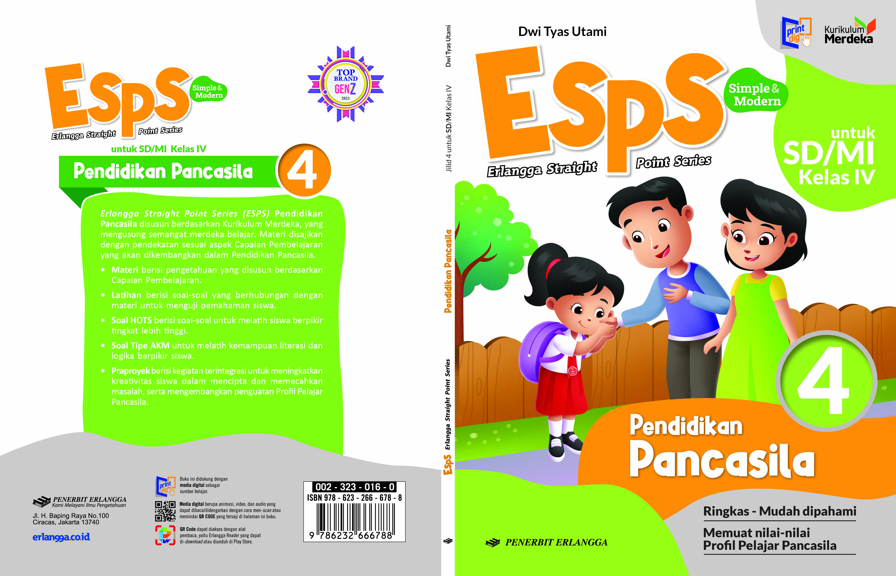

**Menghargai Keragaman Suku Bangsa dan Budaya di Indonesia**

**2022**

**MODUL AJAR 3**

**PENDIDIKAN PANCASILA**

**Menghargai Keragaman Suku Bangsa dan Budaya**

**di Indonesia**

|  |  |
| --- | --- |
| **Fase/Semester : B / I (Satu)** | **Kelas : IV (Empat)** |
| **Elemen :**   * **Bhinneka Tunggal Ika** | **Alokasi Waktu : 36 JP atau sesuai kebutuhan (1 JP = 35 menit).** |
| **Tujuan Pembelajaran:**  Peserta didik mampu:  3.1 Menjelaskan cara menghargai keragaman suku bangsa di Indonesia.  3.2 Menjelaskan cara menghargai keragaman budaya di Indonesia.  3.3 Menceritakan dampak keragaman di lingkungan sekitar. | |
| **Profil Pelajar Pancasila:**   * Berkebinekaan global * Gotong royong | |

**Langkah-Langkah Pembelajaran**:

* Peserta didik sudah dapat mengetahui tentang menghargai keragaman suku bangsa dan budaya di Indonesia.
* Mengondisikan peserta didik baik fisik maupun mental untuk siap melaksanakan pembelajaran.
* Memberikan stimulus kepada peserta didik untuk mengenal wayang kulit sebagai keragaman budaya di Indonesia.
* Memberikan pertanyaan pemantik agar peserta didik dapat mengetahui atau mempunyai tujuan belajarnya sendiri. (Misalnya: Pernahkah kamu melihat pertunjukkan wayang kulit?).

**Pembelajaran 1. Topik A: Cara Menghargai Keragaman Suku Bangsa di Indonesia (8 JP)**

Peserta didik mampu:

3.1 Menjelaskan cara menghargai keragaman suku bangsa di Indonesia.

3.2 Menjelaskan cara menghargai keragaman budaya di Indonesia.

3.3 Menceritakan dampak keragaman di lingkungan sekitar.

1. **Aturan di Rumah (3 JP).**

* Peserta didik diminta membaca Buku ESPS Pendidikan Pancasila 4 halaman 47, kemudian mereka diminta mengamati keragaman budaya yang disajikan.
* Guru mengajak peserta didik untuk berdiskusi. Pertanyaan diskusi:
* Apa yang kamu ketahui mengenai pertunjukan wayang kulit?
* Berasal dari daerah manakah pertunjukan wayang kulit?
* Guru mengajak peserta didik menebak alasan dari judul bab ini. Bagaimana cara menghargai keragaman suku bangsa dan budaya di Indonesia?
* Guru menanamkan nilai persatuan terhadap keragaman suku bangsa dan budaya di Indonesia (profil pelajar Pancasila: *bergotong royong*).
* Sampaikan tujuan pembelajaran yang ingin dicapai dalam bab ini dan elaborasikan dengan apa yang ingin diketahui peserta didik tentang cara menghargai keragaman suku bangsa dan budaya di Indonesia.
* Guru mengajak peserta didik mengamati pohon beringin sebagai simbol sila ketiga Pancasila pada buku ESPS Pendidikan Pancasila 4 halaman 48.
* Peserta didik diberi stimulus mengenai makna simbol sila tersebut.
* Guru menjelaskan tentang makna pohon beringin sebagai simbol persatuan di Indonesia.
* Guru menjelaskan keragaman suku bangsa di Indonesia.
* Peserta didik diminta menyebutkan asal suku bangsanya dan cara mereka menghargai keragaman suku bangsa di Indonesia.
* Guru meluruskan kesalahan pemahaman yang terjadi selama proses pembelajaran berlangsung.
* Peserta didik mengerjakan Ayo Berlatih di halaman 51 nomor 1.
* Guru membahas jawaban Ayo Berlatih.

1. **Cara Menghargai Keragaman Suku Bangsa di Indonesia (5 JP).**

* Guru menjelaskan tentang sikap bersatu dalam keragaman sesuai dengan bunyi sila ketiga Pancasila.
* Peserta didik diminta menyebutkan bunyi sila ketiga Pancasila secara bersama-sama.
* Guru menjelaskan contoh tindakan saling menghargai dan menghormati dalam keragaman suku bangsa sesuai uraian di halaman 49-50.
* Peserta didik ditugaskan mendiskusikan soal-soal pada Ayo Jawab Kuis di halaman 49.
* Peserta didik berdiskusi dengan teman sebelah.
* Guru membahas jawaban pertanyaan diskusi dan meluruskan kesalahan pemahaman yang terjadi selama proses pembelajaran berlangsung.
* Peserta didik mengerjakan Ayo Berlatih di halaman 51 nomor 2 dan 3.
* Guru membahas jawaban Ayo Berlatih.

**Pembelajaran 2. Topik B: Cara Menghargai Keragaman Budaya di Indonesia (8 JP).**

Peserta didik mampu:

3.1 Menjelaskan cara menghargai keragaman suku bangsa di Indonesia.

3.2 Menjelaskan cara menghargai keragaman budaya di Indonesia.

3.3 Menceritakan dampak keragaman di lingkungan sekitar.

1. **Keragaman Budaya Daerah dan Cara Menghargainya (1 JP).**

* Guru menjelaskan tentang pengertian budaya yang menjadi ciri khas suatu suku bangsa.
* Guru dan peserta didik melakukan tanya jawab mengenai bahasa daerah.
* Guru kemudian menjelaskan pengertian bahasa daerah dan fungsinya dalam kehidupan sehari-hari.
* Peserta didik diminta menyebutkan bahasa persatuan bangsa Indonesia.
* Guru mengajak peserta didik membaca dan mengamati contoh cara menghargai keragaman bahasa daerah.
* Peserta didik ditugaskan menyebutkan kata sapaan “Selamat Pagi” dengan menggunakan bahasa daerahnya masing-masing.

1. **Keragaman Lagu Daerah dan Cara Menghargainya (1 JP).**

* Guru menjelaskan pengertian lagu daerah dan isi yang terkandung.
* Peserta didik diminta menyebutkan bahasa persatuan bangsa Indonesia.
* Guru mengajak peserta didik membaca dan mengamati contoh cara menghargai keragaman lagu daerah.
* Guru membimbing peserta didik memindai *QR Code* tentang contoh lagu daerah di Indonesia menggunakan aplikasi *Erlangga Reader* untuk menambah pemahaman mengenai materi yang diajarkan.
* Peserta didik ditugaskan menyanyikan lagu daerah asalnya di depan kelas.
* Peserta didik menyanyikan lagu daerah secara bergantian dengan teman lainnya.

1. **Keragaman Alat Musik Tradisional dan Cara Menghargainya (1 JP).**

* Guru menjelaskan alat musik tradisional dan contohnya.
* Guru dapat menyediakan beberapa alat musik tradisional untuk dimainkan bersama dengan perserta didik di sekolah.
* Peserta didik diminta menyebutkan cara memainkan alat musik tradisional yang disajikan pada buku halaman 55.
* Guru mengajak peserta didik membaca dan mengamati contoh cara menghargai keragaman alat musik tradisional.

1. **Keragaman Pakaian Daerah dan Cara Menghargainya (1 JP).**

* Guru menjelaskan pakaian daerah dan contohnya.
* Peserta didik diminta menyebutkan nama pakaian adat dari daerah asalnya.
* Guru mengajak peserta didik membaca dan mengamati contoh cara menghargai keragaman pakaian daerah.

1. **Keragaman Senjata Tradisional dan Cara Menghargainya (1 JP).**

* Guru menjelaskan senjata tradisional dan contohnya.
* Peserta didik diminta menyebutkan senjata tradisional dari daerah asalnya.
* Guru mengajak peserta didik membaca dan mengamati contoh cara menghargai keragaman senjata tradisional

1. **Keragaman Tari Tradisional dan Cara Menghargainya (1 JP).**

* Guru menjelaskan tari tradisional dan contohnya.
* Peserta didik diminta menyebutkan waktu-waktu dipentaskannya tari tradisional.
* Peserta didik diminta menyebutkan tari tradisional dari daerah asalnya.
* Guru mengajak peserta didik membaca dan mengamati contoh cara menghargai keragaman tari tradisional.

1. **Keragaman Rumah Adat dan Cara Menghargainya (1 JP).**

* Guru menjelaskan rumah adat dan contohnya.
* Peserta didik diminta menyebutkan ruma adat dari daerah asalnya.
* Guru mengajak peserta didik membaca dan mengamati contoh cara menghargai keragaman rumah adat.
* Guru membimbing peserta didik memindai *QR Code* tentang Guru membimbing peserta didik memindai *QR Code* contoh makanan daerah di Indonesia menggunakan aplikasi *Erlangga Reader* untuk menambah pemahaman mengenai materi yang diajarkan.
* Peserta didik mengerjakan Ayo Berlatih di halaman 61.
* Guru membahas jawaban Ayo Berlatih.
* Peserta didik ditugaskan melakukan kegiatan yang disajikan pada halaman 62.

**Penilaian Pembelajaran:**

1. Peserta didik diberikan tes tertulis dengan soal pilihan ganda dan isian, untuk mengetahui apakah peserta didik dapat memahami pelajaran tersebut. Peserta didik dapat mengerjakan dalam Latihan Ulangan Bab 3 di halaman 63.
2. Peserta didik dapat mengerjakan soal HOTS di halaman 68.
3. Peserta didik dapat mengerjakan AKM (Asesmen Kompetensi Minimum) halaman 69.
4. Peserta didik dapat Praproyek tentang Mencintai Keragaman Budaya Indonesia yang disajikan di halaman 71.
5. Peserta didik diberikan pertanyaan secara lisan unjuk kinerja dengan praktik, dan menyajikan dalam daftar hasil penugasan.
6. Lembar observasi untuk mengetahui keaktifan peserta didik saat kerja mandiri dan berpasangan.
7. Kuesioner dijawab dengan skala likert untuk mengetahui minat peserta didik. Kuesioner digunakan untuk refleksi pembelajaran.

|  |  |  |  |
| --- | --- | --- | --- |
| **NO.** | **PERNYATAAN** | **YA** | **TIDAK** |
| 1 | Saya mengerti pembelajaran hari ini. |  |  |
| 2 | Saya tidak sulit dalam mengerjakan penugasan hari ini. |  |  |
| 3 | Saya masih perlu dibantu dalam mengerjakan tugas hari ini. |  |  |
| 4 | Pembelajaran hari ini menyenangkan bagi saya |  |  |
| 5 | Saya masih perlu waktu untuk belajar lagi mengenai materi hari ini. |  |  |

1. Melaksanakan tindak lanjut dari hasil asesmen penilaian.
2. Jika peserta didik tidak dapat membaca dan menulis, maka peserta didik diberikan pelayanan individu.